BIOFEEDBACK
CO TO JEST?
podstawy terapii Biofeedback w teorii i praktyce

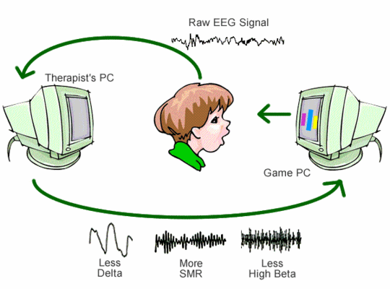

Opracowała L. Szafarska

HISTORIA
Tak się zaczęło…
Już w roku 1958 Joe Kamiya, znany psycholog z uniwersytetu w Chicago, zaczął prowadzić eksperymenty z elektroencefalografem. Chciał dowieść, że przeciętny człowiek jest w stanie różnicować powszechnie znane fale mózgowe generowane przez jego mózg.
W tym celu prosił badane osoby, aby w losowo w wybranych momentach eksperymentu odpowiadały na pytanie, czy znajdują się w stanie alfa.
Po każdej odpowiedzi udzielano badanym osobom informacji, czy ich odpowiedź była poprawna, czy błędna. Zauważył wtedy, że wraz z czasem liczba trafnych odpowiedzi wyraźnie rosła. Zaledwie po czterech dniach trwania eksperymentu odpowiedzi badanych osób były bezbłędne. Dodatkowo większość badanych była w stanie wygenerować stan alfa „na żądanie”.
Joe Kamiya zaprojektował i wykonał urządzenie, które generowało sygnał sprzężenia zwrotnego w postaci sygnału dźwiękowego pojawiającego się w chwili przewagi fal mózgowych alfa. Kolejnymi badaniami udało mu się wykazać, że można nauczyć się świadomego kontrolowania aktywności bioelektrycznej mózgu. W roku 1969, czyli zaledwie po roku prowadzonych badań udowodnił, że człowiek jest w stanie sterować stanami swojej świadomości, co później uznano za narodziny metody biofeedback.
W tym samym okresie amerykański psycholog Neal Miller, profesor psychologii z uniwersytetu w Yale, prowadził badania nad biologicznym sprzężeniem zwrotnym.
Wykazał on, że autonomiczny układ nerwowy człowieka jest podatny na uczenie się. Badania te prowadzone były w roku 1969 na zwierzętach laboratoryjnych i dotyczyły warunkowania u nich reakcji trzewnych. Wtedy takie stwierdzenie odbierane w środowiskach naukowych jako kompletna herezja, gdyż autonomiczny układ nerwowy postrzegano wówczas jako pozostający absolutnie poza wszelką kontrolą.
Po wielu latach Gilbert Moss w pracach naukowych pisał o Joginach. Są to adepci systemów rozwoju duchowego i medytacji w buddyzmie i hinduizmie. Pisał, że Jogini już wiele wieków wcześniej opracowali złożone systemy świadomej kontroli wielu autonomicznych czynności organizmu. Dotyczyły one między innymi:
- przepływu krwi,
- akcji serca,
- krążenia krwi w skórze,
- fal mózgowych.
Wszystkiego tego dokonali bez kontroli specjalistycznych instrumentów, zatem naukowcy uznali, że jest to rzeczywiście wykonalne. Nie były to jednak czasy, kiedy ludzie zachodu chcieli uczyć się od Joginów, którzy nie byli w stanie wyjaśnić wielu zjawisk z użyciem twardych, mechanistycznych dowodów - zgodnych z ówczesnymi zachodnimi standardami.
Obecna technologia i komputerowe systemy biofeedback dają możliwość bardzo zaawansowanej i przede wszystkim ciągłej analizy danych. Szybkość obecnych systemów wspiera wielowymiarową analizę z jednoczesną analizą rytmu serca, ciśnienia krwi, temperatury ciała, fal mózgowych, napięcia mięśniowego, parametrów oddechu i innych. Dane te mogą być analizowane na bieżąco, a pacjent może otrzymywać informację zwrotną o swoim organizmie w czasie rzeczywistym.
Jako najbardziej nowoczesna forma terapii biofeedback powstał EEG biofeedback, określany często jako neuroterapia lub neurofeedback.
Z poziomu fizjologii ludzkiego organizmu działanie neurofeedbacku można postrzegać jako wykorzystanie zjawiska plastyczności centralnego układu nerwowego.
Plastyczność układu nerwowego to zdolność do powstawania trwałych zmian w strukturach neuronowych i funkcjonowaniu mózgu pod wpływem przetwarzanych danych.
Zjawisko to jest fundamentem procesu uczenia się i zapamiętywania informacji. Niezbite kliniczne dowody na skuteczność procedur warunkowania EEG wypracowano w przypadku terapii odmian epilepsji opornych na środki farmakologiczne oraz ADHD.
Na czym polega trening biofeedback?
Trening biofeedback jest przyjemny. Gramy w ulubioną grę komputerową całkowicie bezdotykowo, sterując jedynie za pomocą umysłu. Jest to możliwe dzięki małym czujnikom podpiętym do naszej skóry. Zbierają one informacje o interesujących nas, ważnych, bieżących parametrach naszego ciała, np. o aktywności fal mózgowych, tętnie, czy tempie oddychania.
Lekarz wcześniej ustala jakie wartości parametrów są prawidłowe dla naszego wieku i stopnia zaawansowania w terapii biofeedback. Jeśli czujniki zarejestrują wartości parametrów inne niż te ustalone przez lekarza wówczas dalsza gra jest niemożliwa. Musimy postarać się zmienić niewłaściwe reakcje np. poprzez skupienie uwagi, czy pogłębienie oddechów. Jeśli nasze reakcje są prawidłowe bawimy się dalej. Na tym polega trening. Efekty są długotrwałe i nie wywołują skutków ubocznych.
Terapia EEG biofeedback jest bezpieczna. Nie stwierdzono niekorzystnych efektów tej formy terapii.

NIECO WIĘCEJ O MÓZGU
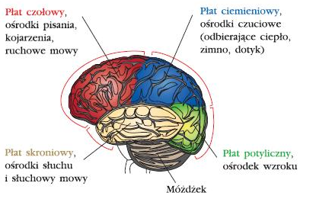

Co to są fale mózgowe?

Mózg każdego z nas w każdym momencie funkcjonowania wytwarza fale o różnych częstotliwościach.
W zależności od tych częstotliwości wyróżniamy sześć podstawowych fal:
- DELTA (l-4Hz)
Fale Delta są najwolniejszymi falami, które są emitowane przez mózg w trakcie głębokiego snu, kiedy wszystko odbywa się poza świadomością umysłu. W stanie Delta następuje regeneracja sił fizycznych.
Czynność delta jest dominująca u niemowląt do 6 miesiąca życia. W niektórych przypadkach fale delta są obrazem patologicznym, charakteryzującym uszkodzenia mózgu (np. guzy). Wysoka delta towarzyszy zespołom zaburzeń uwagi i upośledzeniu umysłowemu.
- 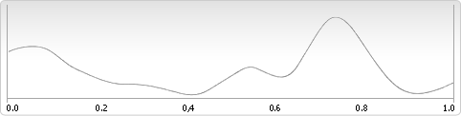

- THETA (4-8Hz)
W stanie Theta (przewaga fal Theta emitowanych przez mózg) możemy znajdować się z udziałem świadomości (głęboki trans, medytacja lub bezsen).
Nadmiar Thety powoduje kłopoty z koncentracją i uczucie senności.
W biografiach wielu wynalazców i odkrywców można spotkać się z relacjami, zgodnie z którymi ich wielkie odkrycia przyśniły im się w "półśnie", który wystąpił w kilka minut po popadnięciu w drzemkę. Był to stan Theta.
Jego częstotliwość wzrasta podczas zasypiania, wizualizacji, myślenia, występuje również podczas głębokiej medytacji. Mamy wtedy dostęp do całej pamięci naszego mózgu. Zwiększając falę Theta w trakcie medytacji, poprawiamy kreatywność, intensyfikujemy proces uczenia się, łagodzimy też stres i budzimy intuicję.
Z drugiej strony zaś nadmiar thety powoduje uczucie senności, dekoncentracje i problemy w skupieniu uwagi (ADD, ADHD). Bardzo duży nadmiar tej fali charakterystyczny jest dla depresji, zamkniętych uszkodzeń głowy oraz epilepsji. Patologiczny nadmiar thety obrazuje śpiączkę (coma) typu theta.
Hamowanie fali theta jest stosowane w przypadku wszystkich zaburzeń uwagi (m.in. ADD, ADHD). Polepsza koncentrację, zdolność ogniskowania uwagi, zwiększać czujność.
Umiejętność kontrolowania Thety jest równoznaczna z posiadaniem zdolności do kontrolowania bólu fizycznego.
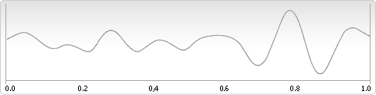

- ALFA (8-12Hz)
Stanowi podstawę czynności układu nerwowego. Pojawia się zaraz po zamknięciu oczu. Oznacza to, że za każdym razem, gdy je zamykamy nasz mózg pracuje na tej częstotliwości. W tym stanie znajdujemy się także zawsze na krótko przed zaśnięciem i zaraz po przebudzeniu, a także czasem w chwilach głębokiego zamyślenia lub skupienia.
Podczas stanu alfa nasza uwaga skupiona jest na doznaniach płynących z wewnątrz nas samych. Charakteryzuje ona wewnętrzne poziomy aktywności umysłowej, spokój, odpoczynek, pozytywne myślenie, inspirację, fantazjowanie, twórczość. W tym stanie nie angażujemy się w otaczającą nas rzeczywistość. Nadmiar fali alfa powoduje zniechęcenie, brak motywacji, zaburzenia koncentracji, co pogarsza wyniki w nauce.
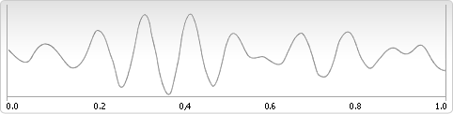

SMR (12-15Hz) rytm sensomotoryczny
SMR jest bardzo pomocny w ćwiczeniu naszych stanów koncentracji i uwagi, przy jednoczesnym wyciszeniu wewnętrznym. Związany jest ze stanem psychicznego spokoju. Towarzyszy przede wszystkim odbieraniu świata poprzez wszystkie pięć zmysłów: wzrok, słuch, smak, węch, dotyk. Odpowiada za relaks, spokój, w łączności z zewnętrzną uwagą. Jesteśmy wtedy odprężeni, ale gotowi obserwować świat.
Zbyt niski poziom SMR towarzyszy deficytom uwagi. Jest obecny w zaburzeniach ze spektrum autyzmu oraz przy deficytach intelektualnych. Zaobserwowany także w zaburzeniach lękowych. Trening wzmacniający SMR zwiększa spokój, reguluje impulsywność i hiperaktywność. Dlatego jest tak ważny u dzieci z ADHD.

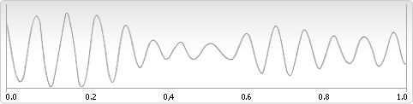

- BETA (15-20Hz)
To najczęstszy stan naszego umysłu. Wiąże się ze stanem czuwania, koncentracji, orientacji zewnętrznej, logicznego myślenia, uwagi, rozwiązywania problemów. Jest to najlepsza czynność dla zadań umysłowych, poprawia przebieg procesów poznawczych, wpływa na tępo pracy i precyzję wykonania. (Czytając ten tekst, znajdujesz się prawdopodobnie w tym stanie).
Im większa częstotliwość, tym większe pobudzenie twórcze i abstrakcyjne myślenie. Jesteśmy świadomi bodźców pochodzących z zewnątrz. Umiemy też panować nad emocjami. Nasza uwaga jest skupiona. Koncentrujemy się na wykonywaniu zadań, rodzą się wtedy nowe pomysły. Niski poziom fali Beta towarzyszy deficytom intelektualnym, zaburzeniom koncentracji i uwagi.
Wzmacnianie fali Beta w treningach neurofeedback pomaga przygotować się do egzaminów, zawodów, występów i prezentacji, umożliwiają grupowanie i analizę informacji. Stosowany jako zwiększanie możliwości intelektualnych i kreatywności. Zalecany jest dla zawodowych sportowców, osób pracujących i podejmujących decyzje pod presją, uczniów, studentów oraz wszystkich osób, dla których wysokie poziomy koncentracji są kluczem do sukcesu.
- Brak Bety powoduje otępienie intelektualne i emocjonalne.
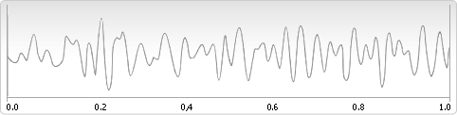

- 2 BETA 2 (20-32Hz)
Towarzyszy nam w trakcie intensywnej pracy umysłowej. Jest jednak falą stresogenną i powoduje uczucie niepokoju. Związana jest ze stanem wysokiego pobudzenia nerwowego, zwiększonym napięciem emocjonalnym. Zbyt długie pozostawanie w takim stanie powoduje wysokie zużycie energii czyli obciążenie dla organizmu.
Jest obecna przy depresji i gdy myślimy negatywnie. Nasila się przy tremie i w stanach lękowych.
Trening neurofeedback obejmuje zawsze hamowanie wysokiej bety. Niektóre jej wąskie zakresy odpowiadają za lęki. Inne są hamowane w przypadkach natrętnych negatywnych myśli. Całe pasmo hamowane jest zawsze w stanach podwyższonego napięcia, stresu, a także we wszystkich zaburzeniach związanych z uwagą i intelektem.

Regulacja fal mózgowych jest możliwa do osiągnięcia nie tylko poprzez treningi neurofeedback, ale w pewnym stopniu także przez zastosowanie różnych technik: medytację, jogę, relaksację trening poznawczy jak również wszelkie czynności pomagające w kształtowaniu pozytywnego wzorca aktywności bioelektrycznej mózgu.
Gdy ułożymy się wygodnie i zamkniemy oczy, pojawia się fala alfa. W naturalny sposób po jakimś czasie albo zasypiamy, czyli przechodzimy w zakres fali delta albo zaczynamy myśleć o czymś konkretnym, planujemy, wspominamy i wtedy uaktywnia się bardziej fala beta. Falę alfa zaobserwowano w trakcie medytacji, czyli medytacja również sprzyja jej kształtowaniu. Musimy wtedy być cisi, skupieni na swoim wnętrzu, ale nie napięci.

WIĘCEJ O TERAPII

Dla kogo jest biofeedback?
Jest polecany każdemu, osobom zdrowym i aktywnym oraz posiadającym pewne deficyty. Korzyści z treningu dla osób zdrowych:
- łatwiejsze podejmowanie decyzji
- wzrost kreatywności
- zwiększona odporność na stres
- poprawa samopoczucia
- zwiększona produktywność
- mniejsza podatność na wypalanie zawodowe
- głębszy i łatwiej osiągalny relaks
- lepsza integracja umysłu i ciała
- zwiększenie pewności siebie / asertywności
Metodę EEG Biofeedback szczególnie polecamy osobom narażonym na ciągły stres, od których wymaga się znacznej koncentracji i kreatywności: uczniom, studentom, menedżerom, aktorom, policjantom, dziennikarzom, prawnikom, kierowcom, sportowcom, aktorom, artystom, muzykom, tancerzom i innym.
Wskazania dla osób dorosłych deficytami:
- niska samoocena
- zaburzenia emocjonalne
- zaburzenia snu
- migreny
- zaburzenia lękowe
- problemy z koncentracją, uwagą, pamięcią
- zespół przewlekłego zmęczenia

Wskazania dla dzieci z deficytami:
- problemy szkolne (dysleksja, dysgrafia, dysortografia, dyskalkulia)
- zaburzenia pamięci
- zespół nadpobudliwości psychoruchowej (ADHD) i koncentracji uwagi (ADD)
- opóźnienie rozwoju mowy
- niedojrzałość emocjonalna
- zaburzenia snu, lęki
- agresja
- w chorobach neurologicznych:
- w dziecięcym porażeniu mózgowym;
- w autyzmie;
- w rehabilitacji po operacjach i udarach mózgu;

Jak długo trzeba trenować?
Najlepsze efekty uzyskuje się trenując 2-3 razy w tygodniu. Minimalna ilość to 1 raz
w tygodniu. W niektórych przypadkach konieczny jest codzienny trening.

Czy są ograniczenia wiekowe dla treningów EEG Biofeedback
Trenować mogą dzieci już od czwartego roku życia.
Dla uzyskania pozytywnych efektów terapii niezbędne jest zrozumienie przez trenującego celów treningów, współpraca z trenerem oraz motywacja do osiąganie coraz lepszych wyników

Treningi można podzielić na:
- Krótkoterminowe ok. 10-15 spotkań:
Dla osób zdrowych w celu usprawniania pracy mózgu, tzw. Fitness dla mózgu, Menadżerowie, sportowcy, maturzyści, studenci.

- Treningi wymagające systematycznej pracy przez ok. 40-60 sesji:
ADHD, dysleksja. W przypadku ADHD poprawę można uzyskać juz po ok. 20 spotkaniach, lecz aby efekty były trwałe konieczne jest 40-60 spotkań

- Długoterminowe - ok. 80 sesji:
Epilepsja, afazja
W dużej mierze efekty oraz ilość treningów są uzależnione od zaangażowania pacjenta w trakcie terapii i współpracy z terapeutą..

str.www.treningmozgu.pl

Plan ramowy terapii BFB

- diagnoza bazowa
- wybór protokołu terapii
- terapia z użyciem materiałów atrakcyjnych dla pacjenta
- min. 10 sesji
- diagnoza
- wybór protokołu terapii
- terapia z użyciem materiałów mało atrakcyjnych dla pacjenta
- min. 10 sesji
- diagnoza
- terapia z częściowym wycofaniem sygnału zwrotnego, z przeważającym wykorzystaniem zadań aktywizujących procesy poznawcze / liczenie, czytanie, rozwiązywanie zadań/
- diagnoza
- terapia w której sygnał zwrotny jest stopniowo wycofywany, wykorzystująca zadania z jakimi pacjent ma problem w codziennym życiu
- terapia bez sygnału zwrotnego
- diagnoza bazowa

W przypadku osób upośledzonych terapia powinna zawierać ok. 80 sesji, przerwy pomiędzy sesjami nie mogą być dłuższe niż dwa tygodnie, gdyż wtedy uzyskane wcześniej wyniki najczęściej zostają utracone.
Najlepiej gdy zajęcia odbywają się dwa razy w tygodniu.

